

OC PIZZA

Dossier de conception fonctionnelle

Version 1.0
Auteur
Othman BOUADJENAK
Développeur

Table des matières
1 - Versions 3

2 - Introduction 4

2.1 - Objet du document 4

2.2 - Références 4

2.3 - Besoin du client 4
2.3.1 - Contexte 4
2.3.2 - Enjeux et Objectifs 4

3 - Description générale de la solution 5

3.1 - Les principes de fonctionnement 5

3.2 - Les acteurs 5

3.3 – Diagramme de contexte 6

3.4 – Diagramme de package 7

3.5 – Diagrammes de cas d'utilisation 8
3.5.1 – Cas d'utilisation - Visiteur 8
3.5.2 – Cas d'utilisation - Client 9
3.5.3 – Cas d'utilisation - Vendeur 9
3.5.4 – Cas d'utilisation - Pizzaiolo 10
3.5.5 – Cas d'utilisation - Livreur 10
3.5.6 – Cas d'utilisation - Manager 11

3.6 – Diagrammes d'activité 12
3.6.1 – Activité - Visiteur 12
3.6.2 – Activité - Client 13
3.6.3 – Activité - Vendeur 14
3.6.4 – Activité - Pizzaiolo 14
3.6.5 – Activité - Livreur 15
3.6.6 – Activité - Manager 15

3.7 – Cycle de vie d'une commande 16

Versions

Auteur | Date | Description | Version
Othman | 09/01/2020 | Création du document | 1.0

Introduction

Objet du document

Le présent document constitue le dossier de conception fonctionnelle de l'application OC PIZZA.

L'objectif du document est de lister l'ensemble des fonctionnalités du programme.

Références

Pour de plus amples informations, se référer également aux éléments suivants :
- Dossier de conception technique de l'application
- Dossier d'exploitation de l'application

Besoin du client

Contexte
« OC Pizza » est un jeune groupe de pizzeria en plein essor et spécialisé dans les pizzas livrées ou à emporter. Il compte déjà 5 points de vente et prévoit d’en ouvrir au moins 3 de plus d’ici la fin de l’année. L'entreprise souhaite mettre en place un système informatique sur-mesure et qui lui permettrait de répondre à ses besoins.

Enjeux et Objectifs
L'entreprise a énoncé une liste de besoins spécifiques :
- Etre plus efficace dans la gestion des commandes, de leur réception à leur livraison;

- Suivre en temps réel les commandes passées et en préparation;

- Suivre en temps réel le stock d'ingrédients restants pour savoir quelles pizzas sont encore réalisables;

- Proposer un site internet pour que les clients puissent :
- Passer leurs commandes, en plus de la prise de commandes par téléphone ou sur place
- Payer en ligne leur commande s'ils le souhaitent, ou payer à la livraison
- Modifier ou annuler leur commande tant qu'elle n'a pas été préparée

- Proposer un aide mémoire aux pizzaiolos indiquant la recette de chaque pizza;

- Informer ou notifier les clients sur l'état de leur commande.

Description générale de la solution

Les acteurs
On trouve deux types d'acteurs (principaux et secondaires) :

Acteurs principaux Acteurs secondaires
- Visiteur - Système bancaire
- Client - Système de géolocalisation
- Vendeur
- Pizzaiolo
- Livreur
- Manager

Les principes de fonctionnement

Le fonctionnement de l'application OC PIZZA diffère en fonction du rôle de l'utilisateur :
- Le visiteur non inscrit peut consulter la carte des pizzas mais doit s'inscrire pour passer des commandes.
- Le client inscrit peut passer les commandes après avoir choisi sa pizzeria (ou après avoir été géolocalisé). Il peut effectuer ses paiements en ligne et choisir son mode de livraison.
- Le vendeur a accès à la base de données des clients et peut passer les commandes pour eux. Il peut également consulter et répondre aux messages laissés par les clients.
- Le pizzaiolo reçoit les commandes et met à jour leur statut lorsqu'elles sont prêtes pour livraison ou retrait. Il peut également à tout moment consulter le stock actuel de chaque ingrédient et l'aide mémoire pour la préparation des pizzas.
- Le livreur utilise une application mobile (différente des autres utilisateurs) avec une interface épurée et un système de GPS. Il reçoit les commandes en livraison et met à jour leur statut lorsqu'elles livrées.
- Le manager a un rôle d'administrateur et a donc accès à toutes les fonctionnalités de l'application.

Diagramme de contexte
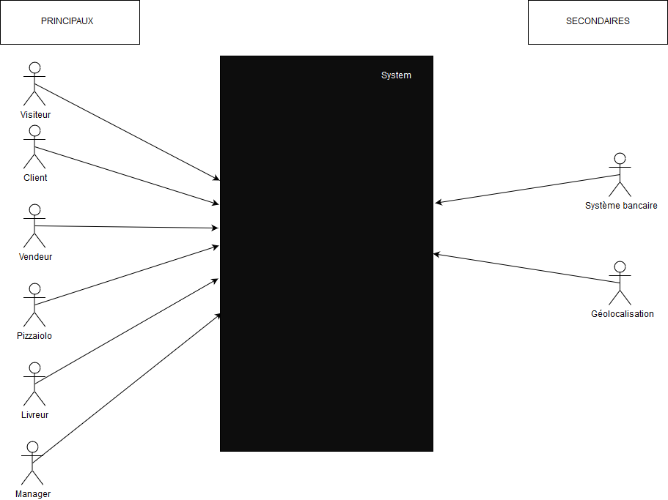

Le diagramme de contexte représente les interactions des acteurs avec le système.

Diagramme de package

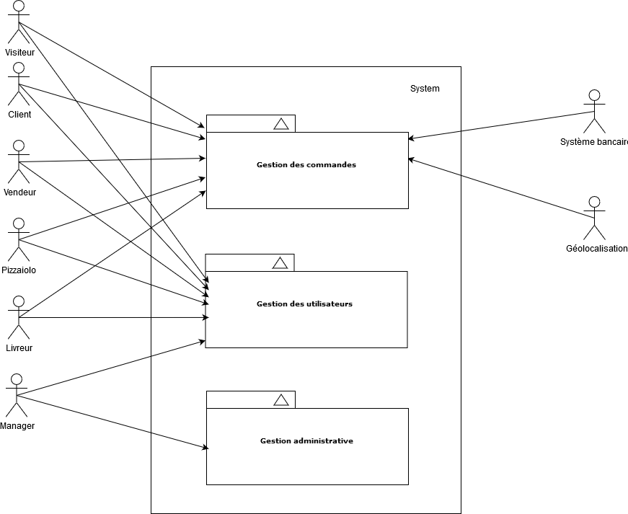
Le diagramme de package représente les relations entre les packages composant le système (gestion des commandes, gestion des utilisateurs, gestion administrative)

Diagrammes de cas d'utilisation

Les diagrammes de cas d'utilisation représentent pour chaque acteur ses interactions avec le système.

Cas d'utilisation - Visiteur

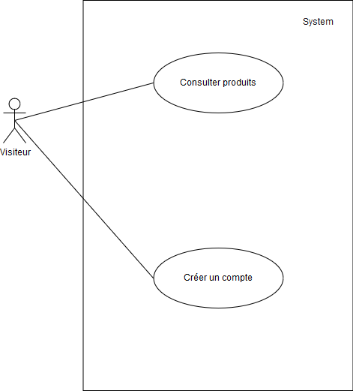

Cas d'utilisation – Client
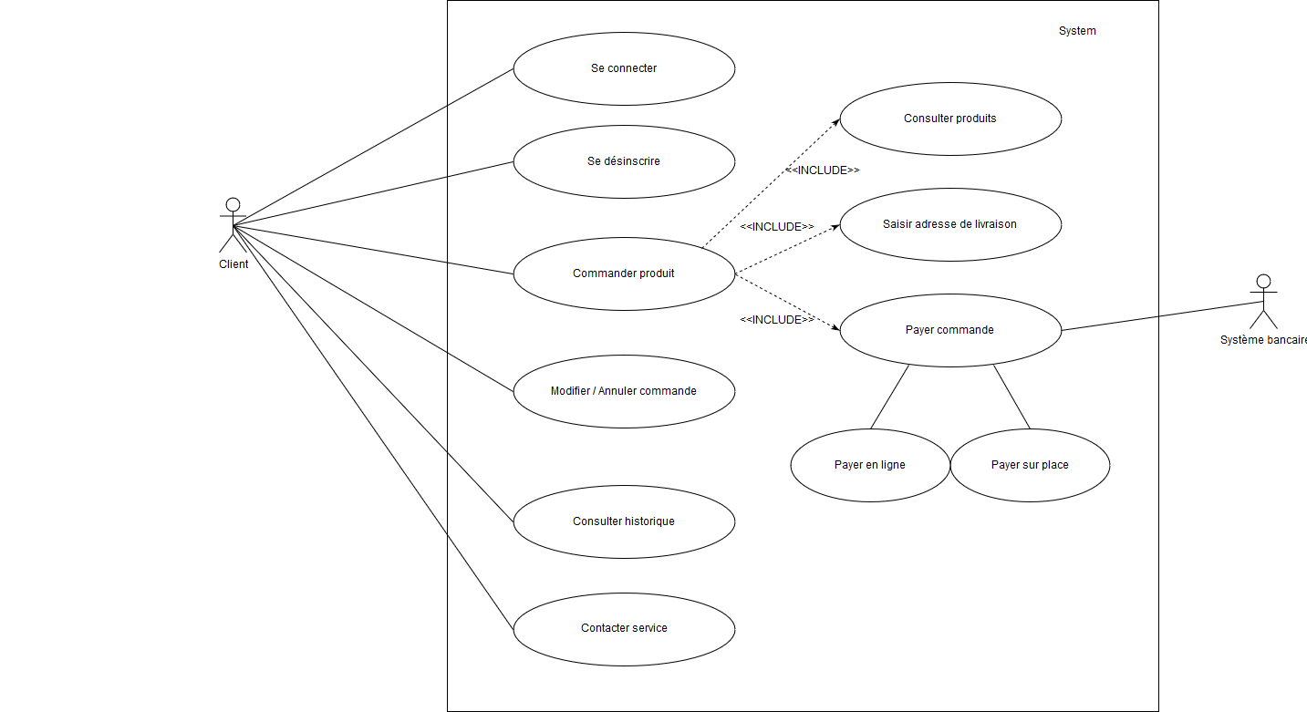

Cas d'utilisation – Vendeur
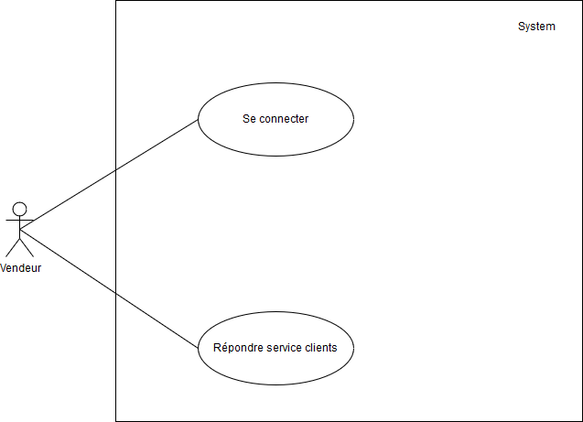

Cas d'utilisation - Pizzaiolo
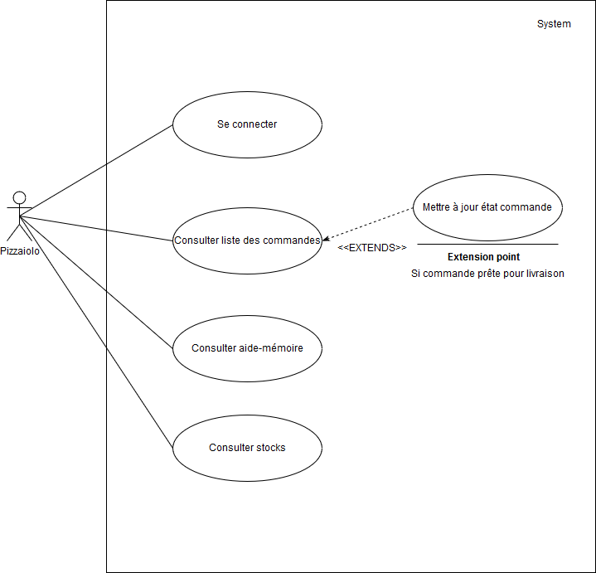

Cas d'utilisation - Livreur
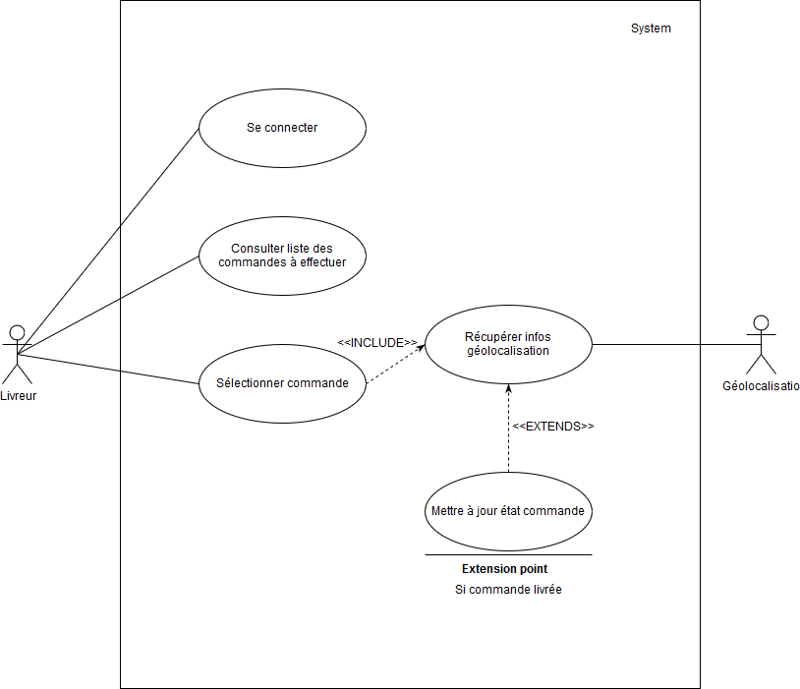

Cas d'utilisation – Manager
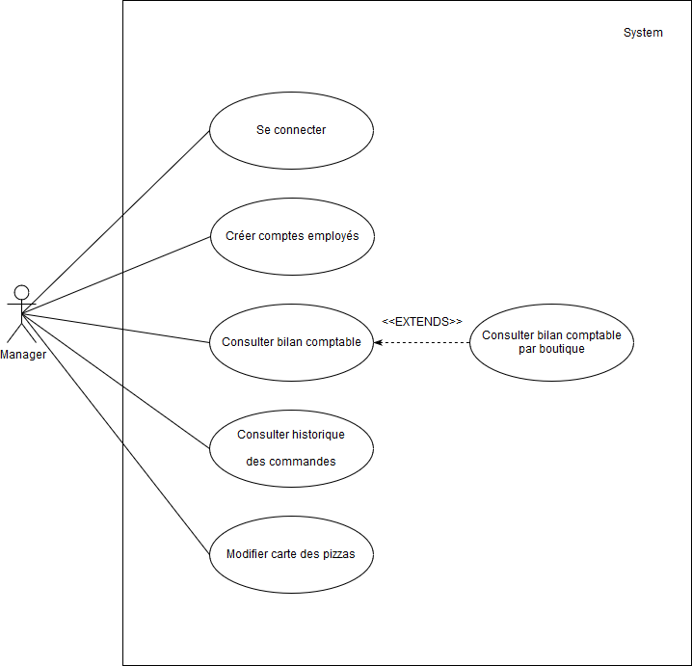

Diagrammes d'activité

Les diagrammes d'activité représentent la séquence des actions et leurs conditions d'exécution dans le système.

Activité – Visiteur
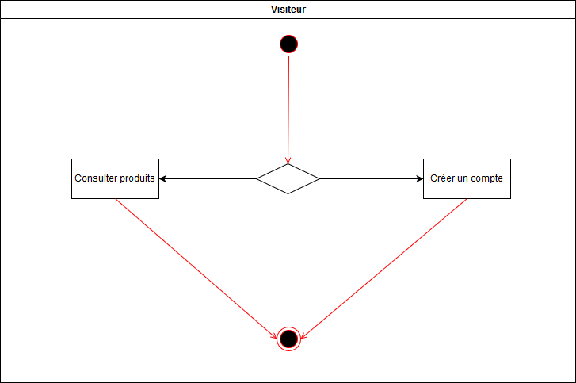

Activité – Client
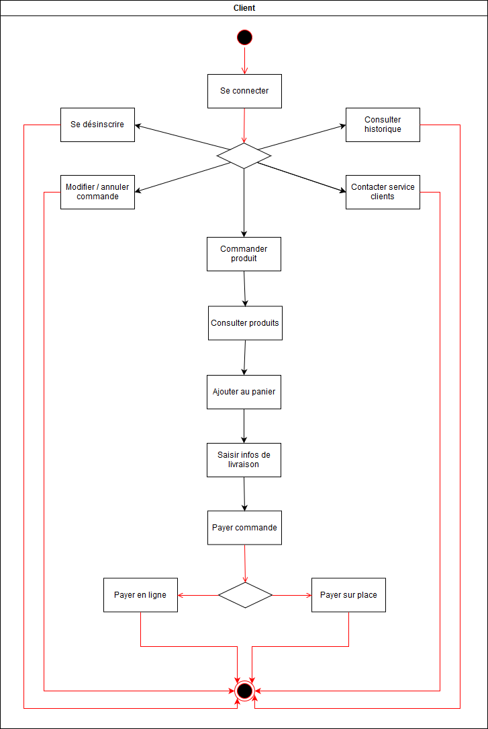

Activité – Vendeur
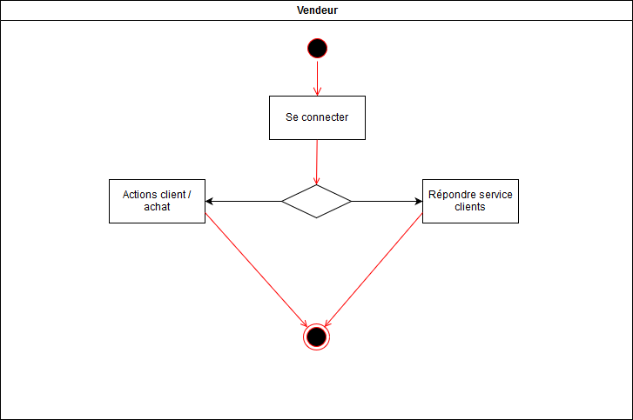

Activité - Pizzaiolo
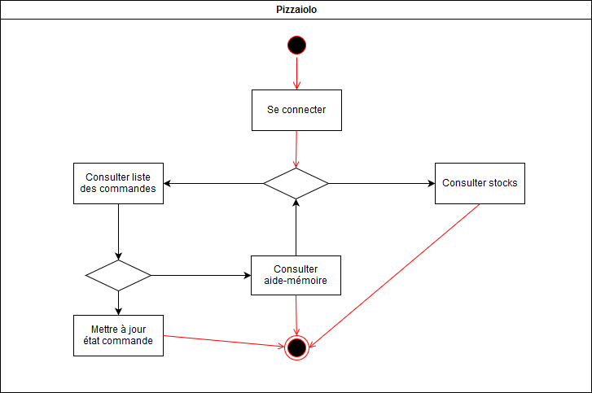

Activité - Livreur
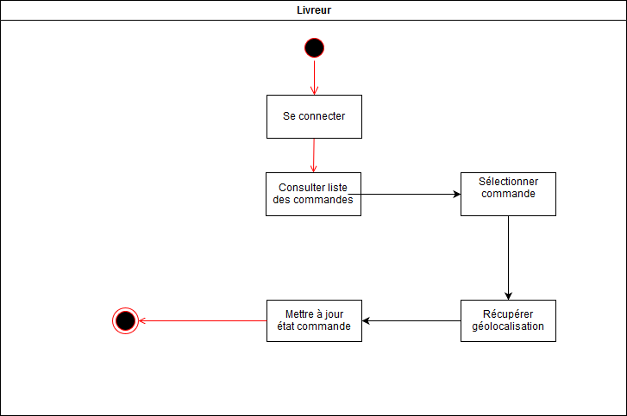

Activité - Manager
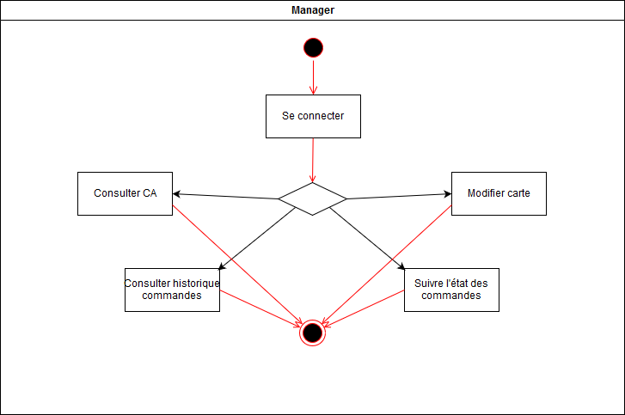

Cycle de vie d'une commande

